Guía del paciente para recuperarse de COVID-19

¡La prevención es clave!
- Lávese las manos: Protéjase y proteja a los demás lavándose las manos a menudo con agua y jabón durante 20 segundos o use desinfectante de manos.
- Evite el contacto con personas enfermas. Quédese en casa si está enfermo.
- Evite tocarse los ojos, la nariz y la boca.
- Use pañuelos de papel, el codo o el hombro al toser/estornudar.

Mantenga el distanciamiento social
- Planifique sus días: ¿Trabaja desde casa? Respete sus horas de trabajo, comience el día usando ropa de trabajo, vuelva a ponerte ropa cómoda después del trabajo. ¿No está trabajando? Busque nuevos pasatiempos.
- Conéctese y comuníquese: ¡El aislamiento social es un desafío! Siga conectado a través de llamadas telefónicas, videollamadas o redes sociales para relacionarse con familiares y amigos.
- Prepare un lugar cómodo: Limpie el desorden y coloque plantas, obras de arte y muebles que le den una sensación de seguridad, felicidad y calma.

Hábitos de alimentación saludables
- Mantenga una dieta bien equilibrada, con frutas y verduras de todos los colores.
- Evite el alcohol, puede afectar negativamente a su descanso.

Descanse bien por la noche
- Evite la luz azul una hora antes de acostarse, apague los dispositivos electrónicos.
- Considere meditar antes de acostarse, con la ayuda de aplicaciones de meditación guiada, intente relajarse.
- Acuéstese a la misma hora todas las noches. Intente dormir al menos 7 horas.

Mejore su salud mental
- Haga ejercicio. Baile, camine, trote, entrene la fuerza, estírese, haga yoga. Puede seguir los ejercicios de esta guía.
- Distráigase. Lea un libro, dibuje, pinte, teja. ¡Intente hacer algo nuevo!
- Limite los canales de noticias. Desconéctese de las noticias y las redes sociales para no perder el eje.
- Sea amable con usted y los demás y esté en contacto con quienes se preocupan por usted.

Recursos de salud mental
Muchas personas necesitan apoyo emocional en estas circunstancias. Estos recursos están a su disposición:

- SAMHSA Línea de Ayuda ante Desastres las 24 horas, llame al 1-800-985-5990 o envíe un mensaje de texto al 66746 (inglés y español).
- Envíe el mensaje de texto HOME al 741-741 desde cualquier lugar de EE. UU. para contactar con un consejero de crisis preparado.
- Línea nacional del prevención del suicidio 800-273-TALK (8255) https://suicidepreventionlifeline.org
- Línea de ayuda de NAMI (Alianza Nacional Sobre Enfermedades Mentales)
  - Lunes a viernes, de 10:00 a. m. a 6:00 p. m., EST (800) 950-6264
- CHA Centro de Mindfulness y Compasión – prácticas diarias y gratuitas en línea en inglés, español y portugués. https://www.chacmc.org/connect
- También puede llamar a su médico de atención primaria, su asistente médico o su enfermero/a profesional para expresar sus sentimientos.

Haga ejercicio físico
- Camine: Durante el período de recuperación lo invitamos a caminar, aunque sea en casa, para mejorar su condición general.
  - Semana 1: 5 minutos, 5 veces por día.
  - Semana 2: 10 minutos, 3 veces por día.
  - Semana 3: 15 minutos, 2 veces por día.

- Posición: Pasar muchas horas sobre la espalda puede provocar problemas posturales y otros. Recomendamos sentarse lo más derecho posible, caminar tanto como se pueda y cambiar de posición periódicamente. A algunos pacientes les resulta más fácil respirar boca abajo con una almohada bajo el pecho para expandir diferentes partes de los pulmones.

Precauciones al hacer ejercicio
- DEJE de hacer ejercicio de inmediato si siente dolor en el pecho, palpitaciones, agotamiento, mareos o vértigo. Comuníquese con su proveedor de atención de la salud o llame al 911 de inmediato si los síntomas persisten.

Programa de ejercicios en el hogar

- Ejercicios aeróbicos (cardio)

Propósito: Mejorar el suministro de oxígeno, fortalecer el corazón y mejorar la función pulmonar.

¿Qué ejercicios aeróbicos (cardio) puedo hacer?
- Caminar
- Calentamiento: Camine a un ritmo suave los primeros 5 minutos
- Ejercicio: Camine a un ritmo moderado durante la mayor parte de su sesión de ejercicio.
- Enfriamiento: Camine a ritmo suave durante los últimos cinco minutos.

¿Cuánto ejercicio aeróbico (cardio) debo hacer?
  - Comience de a poco y aumente paulatinamente su resistencia. Por ejemplo, comience con 5 minutos, 5 veces al día.
  - Aumente gradualmente hasta 30 minutos o más por día, 5 días por semana.
  - Si no puede hacer ejercicio durante 30 minutos en una sesión, puede hacer varias sesiones más breves, de 10 minutos o más, a lo largo del día. Por ejemplo, tres sesiones de 10 minutos por día.

¿Con qué intensidad debo hacer ejercicio?
- Mantenga una intensidad moderada; respiración ligeramente marcada, que le permita mantener la conversación.
- Baje la velocidad si la respiración se torna dificultosa y no puede mantener una conversación fluida.
- Deténgase y descanse si le falta el aliento.
- No se aleje demasiado para que pueda volver al punto de partida sin dificultad.

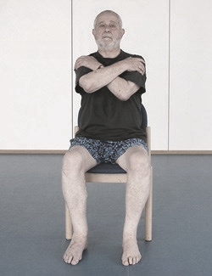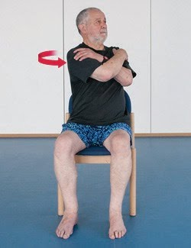B A 2. Ejercicios de flexibilidad (elongación)

B
A

Torsiones de tronco
- Siéntese erguido, con los pies en el suelo, cruce los brazos y tómese los hombros.
- Sin mover las caderas, gire la parte superior del cuerpo hacia la izquierda tanto como le resulte cómodo.
- Mantenga la postura durante 20 segundos y luego relaje el cuerpo. Repita 5 veces.

3. Ejercicios de fortalecimiento

¿Cuánto ejercicio de fortalecimiento debo hacer?
  - Realice cada ejercicio 2 a 3 veces por semana
  - Comience con 8 repeticiones por ejercicio
  - Paulatinamente aumente hasta 15 repeticiones por ejercicio
  - Una vez que pueda hacer 15 repeticiones cómodamente, intente agregar una segunda serie de 15, y finalmente una tercera serie. Descanse 1 minuto entre cada set.

Sentado a parado 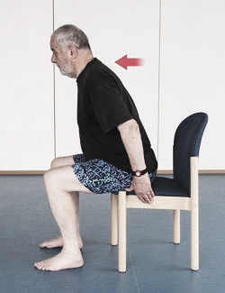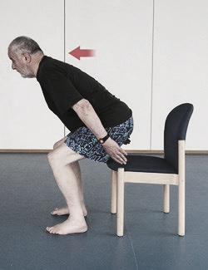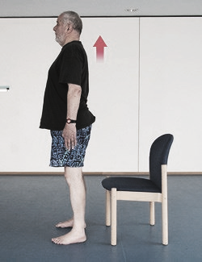

A
B
C
- Siéntese en el borde de la silla, con los pies separados al ancho de caderas. Inclínese ligeramente hacia adelante.
- Póngase de pie lentamente, usando las piernas para levantarse (trate de no usar los brazos para empujar, si es posible). Mantenga la mirada al frente, no hacia abajo.
- Quede erguido de pie antes de volver a sentarse lentamente.
- Respiración: exhale al levantarse e inhale al sentarse.

Balanceo de piernas
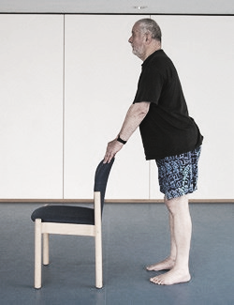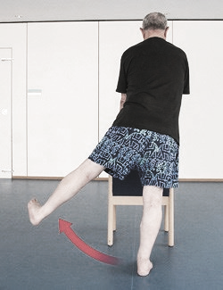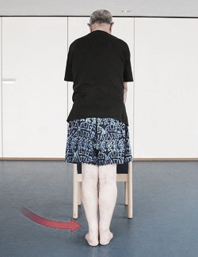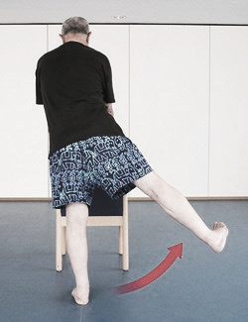

A
B
C
D

- Apoye las manos sobre el respaldo de una silla para tener estabilidad.
- Eleve la pierna izquierda a un lado hasta donde sea cómodo, mantenga la espalda y las caderas rectas. Evite inclinarse hacia la derecha.
- Regrese a la posición inicial.
- Ahora, eleve la pierna derecha a un lado hasta que esté cómodo.
- Respiración: exhale durante el balanceo e inhale al bajar la pierna.

Flexiones sobre la pared
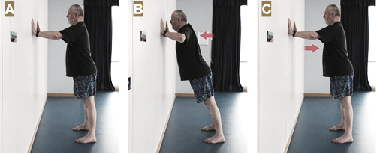
- Párese a un brazo de distancia de la pared. Apoye las manos sobre la pared, a la altura del pecho, con los dedos apuntando hacia arriba.
- Con la espalda recta, flexione lentamente los brazos, manteniendo los codos a los lados. Intente minimizar el espacio entre usted y la pared tanto como sea posible.
- Vuelva lentamente al punto de inicio.
- Respiración: exhale al alejarse de la pared e inhale al acercarse a la pared.

